«Трудовое воспитание
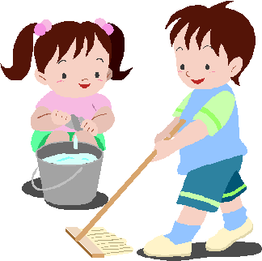
детей старшего дошкольного возраста в семье»
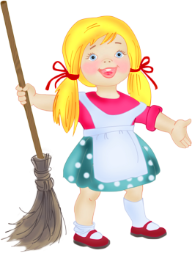

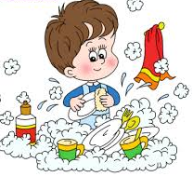

Труд. Какое это прекрасное и хорошее слово. Ведь все прекрасное, что создано в нашей стране, создано трудом людей. Ни одно дело не обходится без умелых и крепких рук рабочих. Самое большое счастье, когда человек любит труд, любит свою работу.
Подготовка нашего подрастающего поколения к жизни, к полезному труду должна быть главной задачей. Современное трудовое воспитание ребенка — залог его успешного гражданского становления. Так как через труд для других, через добрые дела для окружающих формируется сознание ребенка, понимание того, что каждый человек должен трудиться - это его долг. Неслучайно именно по отношению к труду народ судит о человеке: «Коня узнают по зубам, человека по делам». «Не тот плох, чья одежда худа, а тот, кто в работе негож никуда».
Какие же задачи стоят перед семьей по воспитанию к труду старших дошкольников? Прежде всего, детей необходимо подвести к выводу о том, что все вещи и предметы, которые нас окружают, сделаны руками людей, старшим поколением. А за это надо уважать и заботиться о них, бережно относиться к результатам их труда.
Как же укрепить любовь к труду? Прежде всего, нужно разъяснить цель труда. Для чего маленькая девочка помогает матери протирать пыль в комнате, для того, чтобы семья жила в чистой квартире, чтобы вредная пыль не попадала в нос, горло, не вызывала болезней. Пыль вредна, с ней нужно бороться.
Итак, изо дня в день открывается перед ребенком весь сложный трудовой процесс, где люди работают для людей, где каждый приносит пользу. Всем известно, что знания без умения ничего не стоят. Поэтому следующим нашим правилом является выработка у детей трудовых навыков и умений. Умению работать учат и в детских садах, и в школах, но главная школа-это его семья.
Обычно родители велят детям помыть посуду, протереть пыль, вынести мусор. Но только понимающая мама предложит своей дочери: «давай мы с тобой испечем печенье». И понятно, почему не следует такое приглашение, ребенок будет мешать. Между тем какую радость могла бы испытать девочка от такой совместной работы. Она увидела бы плоды своего труда — на тарелке вкусное, красивое печенье.
Дети, особенно дошкольники, с удовольствием работают вместе с родителями. Пример труда родителей их увлекает, они горды сознанием того, что им доверено участие в семейном труде. Хорошо, когда то или иное занятие носит постоянный характер.
К сожалению, в некоторых семьях существует неправильное мнение о том, что дошкольников надо беречь от труда. Родители нередко ссылаются на собственный Трудный жизненный путь и стремятся облегчить жизнь ребенка. Но это глубоко ошибочное рассуждение родителей. Есть и такие родители, в том числе и матери, которые считают, что домашний труд — это удел женщины, и поэтому приучают к нему только девочек. В результате мальчики начинают стыдиться «девчачьих дел». Родители должны быть уверены в том, что мальчиков и девочек надо наравне приучать ко всем видам домашнего труда. При этом надо учитывать их возраст и возможности. Большую роль в приучении мальчиков к домашнему труду играет пример отца. Если отец никогда не помогает матери, вслух высказывается, что то или иное дело женское, то сыновья, естественно, начнут стыдиться домашней работы и отказываться от нее. Освобожденные от домашнего труда, дети вырастают, с одной стороны, просто неумелыми, а с другой - неуважительно относящимися к труду. А.С.Макаренко писал:
«Мы хорошо знаем, насколько веселее и счастливее живут люди, которые многое умеют делать, у которых все удается и спорится, которые не потеряются ни при каких обстоятельствах, которые умеют владеть вещами и командовать ими. И наоборот, всегда вызывают нашу жалость те люди, которые не умеют обслуживать сами себя, а всегда нуждаются то в няньках, то в дружеской услуге, а если им никто не помогает, живут в неудобной обстановке, неряшливо, грязно, растерянно».
Одно из главных условий воспитания трудолюбия серьезный интерес родителей к труду детей - учебному, домашнему, общественно полезному. Родители постоянно должны проявлять ярко выраженную
заинтересованность в трудовой деятельности своих детей, в ее результатах. Известно, что ученье самый важный труд. Но не ученье и не труд воспитывают ребенка, а, как говорил В.А. Сухомлинский, радость труда. Будет ли труд радостным или безрадостным - это зависит от того, как мы его организуем. Труд радует ребенка хорошими результатами, той пользой, которую он приносит окружающим.
Велика роль труда в физическом, нравственном, эстетическом воспитании дошкольников. Потому что в труде укрепляется мышечная и нервная система ребенка, повышается выносливость, работоспособность, совершенствуются кисти рук, воспитывается чувство красоты и так же нравственные черты.
Из трудолюбивых детей вырастают хорошие, активные, самостоятельные люди. И нет большого счастья для родителей, чем видеть, что их ребёнок вырос добрым и работящими.

«Практические советы по трудовому воспитанию»
- Комментируйте свои действия. Каждая мать, находясь дома, постоянно чем-то занята (готовит пищу, протирает пыль, перебирает вещи в шкафу и т.д.) Если к своему труду, она добавит несколько слов (комментариев), то со временем у ребенка сформируется позитивный взгляд на труд. Например: убирая посуду со стола после ужина, мама говорит, что сейчас ее помоет для того чтобы неприятные запахи не беспокоили их вечером. Комментируйте ваши действия, чтобы ребенок понимал важность их выполнения.
- Доверяйте детям трудиться самим. Не бойтесь доверить, вашему ребенку что-то сделать, даже если вы не уверенны, что он сделает это качественно. Не огорчайте его, если в первый раз он не оправдал ваших надежд.
- Уважайте труд вашего ребенка. Замечайте любое его действие. Как правило, родители замечают только то, что не выполнено или плохо выполнено. Оцените каждый шаг ребенка. Похвалите его за приложенные усилия, и мягко направьте его в нужном направлении.
- Сделайте торжественным новое поручение. Соберите всю вашу семью и объявите, что вы считаете, своего ребенка достаточно взрослым, чтобы доверить ему самому ходить за хлебом.
- Проявите твердость в голосе, когда даете новое поручение, которое ребенок должен будет делать периодически. Выберите такую интонацию, чтобы ребенок не смог вам возразить. Конечно, первое время нужно будет напоминать и контролировать то дело, которое вы доверили ребенку.
- Конкретизируйте свои поручения. Например, вы просите убраться вашу дочь в своей комнате, и конкретизируете задание: заправить постель, собрать игрушки, протереть пыль, пропылесосить. Иногда ребенок может не удовлетворить ваши ожидания, только потому, что не понял, какие действия ему нужно было выполнить.

